台灣過敏氣喘暨臨床免疫醫學會(TAAACI) /
兒童過敏氣喘免疫及風濕病醫學會(TAPAAI)
2024年年度聯合國際學術研討會
September 21-22, 2024 (星期六.日)
主辦單位：台灣兒童過敏氣喘免疫及風濕病醫學會
台灣過敏氣喘暨臨床免疫醫學會
大會主題: New Frontiers in Allergy/Immunology and Rheumatology

Sep. 21, 2024 (星期六)中山醫學大學誠愛樓九樓
時 間 | 題 目 |  | 主 講 人 | 主 持 人
11:50 - 12:00 | Opening Remarks (第二演講廳)  理事長致詞 |  | 台敏 呂克桓 理事長  兒免 姚宗杰 理事長
12:00 -12:40 | Lunch Symposium (第二演講廳)  Title: Real-world experience of Cosentyx in Enthesitis Related Arthritis  Speaker: 高羽璇 主任 馬偕兒醫  Moderator: 孫海倫 教授 中山附醫
12:40 - 13:20 | Lunch Symposium (第二演講廳)  Title: Redefine C-section baby needs with insights from HK Real-World Study that tracked up to 12months  Speaker: Associate Professor Amber Jia Chi, Chiou /Department of Food Science and Nutrition, Hong Kong Polytechnic University  Moderator: 姚宗杰 教授 林口長庚
13:20 -14:00 | Meet the Mentors (兒免薪傳講座)(國際會議廳)  Title: Overview of Transplantation Immunology  Speaker: 林清淵 教授 中國兒醫  Moderator: 邱益煊 主任 高雄榮總 /魏長菁 教授 中國兒醫
14:00 - 14:40 | Cutting edge debate:The use of Hydrolyzed Formula in Allergy (國際會議廳)  Pro: 楊樹文 醫師中國兒醫  Con: 俞欣慧 醫師 臺大兒醫  Moderator: 呂克桓 教授 中山醫大附設醫院
14:40 - 15:20 | Satellite Symposium(國際會議廳)  Title: New breakthrough innovations of hydrolyzed formula in application of management of infant dietary issues  Speaker: 李宏昌 教授 馬偕兒醫  Moderator: 楊崑德 教授 馬偕兒醫
15:20 - 15:40 | Coffee Break
15:40 - 16:20 | Satellite Symposium(國際會議廳)  Title: The role of Tiotropium in Pediatric asthma control  Speaker: 葉國偉 醫師 林口長庚  Moderator: 呂克桓 教授 中山附醫
16:20 - 17:00 | Satellite Symposium(國際會議廳)  Title: SLE Guidelines and Biologics in SLE management  Speaker: 黃文男 主任 台中榮總  Moderator: 蔡易晉 主任 彰基兒醫
17:00 - 17:40 | Satellite Symposium (國際會議廳)  Title: Big kids with big skin disease: looking towards a bright horizon in adolescent patient with atopic dermatitis  Speaker: 楊靜宜 主任 土城醫院  Moderator: 孫海倫 教授 中山附醫
17:40 - 17:50 | Closing Remark  Lucky draw (Apple iPad) | 台敏 呂克桓 理事長/兒免 姚宗杰 理事長
Faculty Dinner (by invitation)（18:30地點:台中李方艾美酒店21F星空廳 2）
(※ 報名兒童骨骼肌肉系統學超音波工作坊兒童風免科Fellow免費參加歡迎晚宴)
(※大會於9/21議程結束於中山醫大校門口與 9/22上午8:00於飯店門口提供遊覽車接駁)

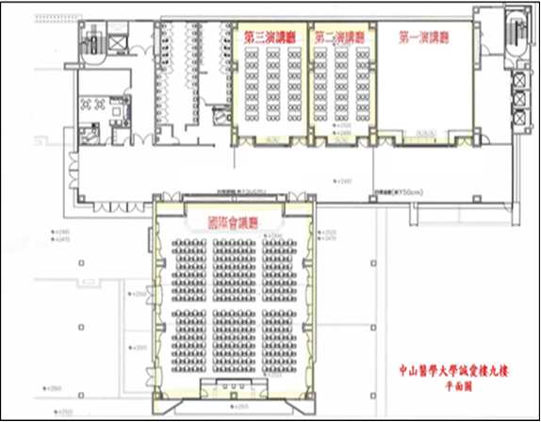
台灣過敏氣喘暨臨床免疫醫學會(TAAACI)/
台灣兒童過敏氣喘免疫及風濕病醫學會(TAPAAI)
2024年年度聯合國際學術研討會
大會主題: New Frontiers in Allergy/Immunology and Rheumatology

Sep. 22, 2024 (星期日)中山醫學大學誠愛樓九樓
時 間 | 題目/講者/座長
8:25 - 8:30 | Opening Remarks | 台敏 呂克桓 理事長/兒免 姚宗杰 理事長
8:30 - 10:10 | Plenary Session (國際會議廳)
8:30 - 9:10 | 中免學會(The Chinese Society of Immunology, Taiwan)- TAAACI/TAPAAI on  Title: Genetic Manipulation towards Immune Tolerance: Approaches by targeting immune checkpoint molecules, transcription factors and cytokine networking  Speaker: 司徒惠康 國衛院院長/中免學會理事長  Moderator: 呂克桓 理事長 台灣過敏氣喘暨臨床免疫醫學會/中山醫大附設醫院
9:10 – 9:40 | Title: Advances in the precision management of seafood allergy  Speaker: Professor Ting Fan Leung /The Chinese University of Hong Kong  Moderator: 姚宗杰 理事長 台灣兒童過敏氣喘免疫及風濕病醫學會/林口長庚醫院
9:40 – 10:10 | Title: Early life microbial signatures and allergic disease.  Speaker: Prof.Ruby Pawankar / Executive Director and Immediate Past President, APAAACI, Nippon Medical School, Japan  Moderator: Prof. Jiu Yao Wang / President APAAACI
10:10 – 10:30 | Coffee Break
10:30 – 12:00 |  |  |  | Symposium 2 (第一演講廳)
  APAAACI-TAAACI/TAPAAI
  Joint Symposium 1 (國際會議廳) (English section)
10:30 – 11:00 | Title: Allergen Immunotherapy a prototype of precision medicine:  Optimal outcomes and patient engagement  Speaker: Prof. Ruby Pawankar  Nippon Medical School, Japan  Moderator: Prof. Li-Chieh Wang/ TAAACI |  |  | Title: B cell deficiency and mitochondrial disorders  Speaker: 謝奇璋 教授 成大醫院  Moderator: 江伯倫 教授 臺大兒醫
11:00 - 11:30 | Title: Food allergy management in Japan: Eat safely as much as possible  Speaker: Prof. Takao Fujisawa National Hospital Organization Mie National Hospital, Japan  Moderator: Dr. Ling-Jen Wang/TAPAAI |  |  | Title: Current status of EV71 vaccine in Taiwan  Speaker: 黃立民 教授 台大兒醫  Moderator: 黃永豐 醫師 輔大附醫
11:30 - 12:00 | Title: Immunometabolism and Vitamin D in allergic disorders : Cross-Ethnic and regional studies  Speaker: Prof. Jiu Yao Wang  China Medical University Children’s Hospital, Taiwan  Moderator: Prof. Hai-Lun Sun/TAPAAI |  |  | Title: Exosome application and Trained Immunity  Speaker: 楊崑德 教授 馬偕兒醫  Moderator: 于鴻仁 教授 高雄長庚
12:00 - 12:40 | Lunch Symposium 1 (第二演講廳)  Title: Advances in Atopic Dermatitis Management: Evidence for Decision Making Between Biologics and JAK Inhibitors  Speaker: 張華景 醫師 北醫附醫  Moderator: 歐良修 醫師 林口長庚 |  |  | Lunch Symposium 2 (第三演講廳)  Title: Deep Dive on Anti-Inflammation in Asthma for Children: Insight & Current Evidence Update  Speaker: 王麗潔 醫師 臺大兒醫  Moderator: 洪志興 教授 高雄小港醫院
12:40 - 13:20 | Lunch Symposium 3 (第二演講廳)  Title: Abrocitinib – A Novel Treatment for Adolescents in Moderate to Severe Atopic Dermatitis  Speaker: 魏長菁 教授 中國兒醫  Moderator: 呂克桓 教授 中山附醫 |  |  | Lunch Symposium 4 (第三演講廳)  Title: What is the best approach to treat atopic dermatitis in infancy and childhood?  Speaker: Prof. Ulrich Wahn / Charité Universitätsmedizin Berlin  Moderator: 姚宗杰 教授 林口長庚
13:20 - 13:40 | 台灣兒童過敏氣喘免疫及風濕病醫學會會員大會 兒免 孫海倫 秘書長  台灣過敏氣喘暨臨床免疫醫學會會員大會 台敏 王麗潔 秘書長  (國際會議廳)
13:40 - 15:10 |  |  | Symposium 4 (第一演講廳)
  Symposium 3 (國際會議廳)
13:40 - 14:10 | Title: Treating atopic dermatitis in infancy: Start earlier for a better quality of life for all the family  Speaker: Prof. Ulrich Wahn / Charité Universitätsmedizin Berlin  Moderator: 洪志興教授 高雄小港醫院 |  | Title: 2024食物過敏診療指引(TAAACI)  Speaker: 陳怡行 教授 台中榮總  Moderator: 楊耀旭 教授 臺大兒醫
14:10 - 14:40 | Title: 2024 Juvenile Idiopathic Arthritis Clinical Practice Guidelines (TAPAAI)  Speaker: 吳昭儀 醫師 林口長庚  Moderator: 黃璟隆 教授 土城醫院 |  | Title:基因、環境與精準醫療-世代追蹤與暴露體學之臨床運用  Speaker: 王淑麗 教授 國衛院環醫所  Moderator: 蔡易晉 醫師 彰基兒醫
14:40 - 15:10 | Title: New era evidence in dual- function of nutritional intervention: Strategy to infants for allergy risk reduction  Speaker: 王麗潔 醫師 臺大兒醫  Moderator: 江伯倫 教授 臺大兒醫 |  | Title: Surgical Management for Severe Persistent Rhinitis  Speaker: 涂智文 醫師 彰基醫院  Moderator: 羅盛典 醫師 高雄長庚
15:10 - 15:20 | Coffee Break
15:20 - 16:00 | Cutting edge debate：The use of Vitamin D in Allergy  Pro: 高峻凱 醫師 彰基兒醫  Con: 雷偉德 醫師 新竹馬偕  Moderator: 姚宗杰 教授 林口長庚醫院
16:00 - 16:40 | Cutting edge debate：The use of Probiotics in Allergy and Asthma  Pro: 王怡人 醫師 衛福部台北醫院  Con: 蘇冠文 醫師 林口長庚醫院  Moderator: 王志堯 院長 中國醫大兒童醫院
16:40 - 17:00 | Closing Remarks 台敏 呂克桓 理事長/兒免 姚宗杰 理事長  Lucky draw (Apple iPad)

『TAAACI/ TAPAAI會員者報名費500元，非會員者報名費1000元整』

(※為鼓勵會員踴躍與會，大會於9/22下午Coffee beak憑攤位周遊券，
贈送精美紀念品一份,限會員本人領取)

台灣過敏氣喘暨臨床免疫醫學會(TAAACI) /
兒童過敏氣喘免疫及風濕病醫學會(TAPAAI)
2024年年度聯合國際學術研討會
September 21-22, 2024 (星期六.日)
主辦單位：台灣兒童過敏氣喘免疫及風濕病醫學會
台灣過敏氣喘暨臨床免疫醫學會
(會前會) 第一屆兒童骨骼肌肉系統學超音波工作坊

Sep. 21, 2024 (星期六)中山醫學大學誠愛樓九樓第二演講廳

時 間
8:30 - 8:50 | Registration (報到) / 學會秘書處
8:50 -9:00 | Welcome Remarks 台敏 王麗潔 秘書長/兒免 孫海倫 秘書長/會長 蔡易晉 醫師
9:00 - 9:40 | Lecture: 兒童骨骼肌肉系統學超音波實作  Spearker: 吳昭儀 醫師 林口長庚  Moderator: 傅令嫻 醫師 台中榮總
9:40 - 11:40 | Hand-on Course (誠愛10樓臨床技能訓練中心OSCE診間)
A->B->C->D group  (per 30 minutes) | A: Ultrasound for Finger  講者: 黃永賢 醫師 | B: Ultrasound for Wrist  講者: 胡雅喬 醫師 | C: Ultrasound for Ankle  講者: 曾吉騰 醫師 | D: Ultrasound for Knee (+Hip)  講者: 廖君樺 醫師
(超音波實作限制: 40人) 因座位有限採預約報名制,請會員事先回傳學會並報名
(鼓勵各醫院兒童風免科Fellow會員優先參與，按報名順序錄取)

超音波工作坊報名參加者資料：
姓 名 |  | 醫療院所
職 級 |  | 聯絡電話
地 址
e-mail |  | 身份別 | □會員 □會員(Fellow)

台灣過敏氣喘暨臨床免疫醫學會
理事長：呂克桓 秘書長、會長：王麗潔/蔡易晉
台灣兒童過敏氣喘免疫及風濕病醫學會
理事長：姚宗杰 秘書長、會長：孫海倫 /蔡易晉 敬邀

聯絡人：楊美卿電話：02-2311-4670，傳真：02-2311-4732
Email：paai86@ms32.hinet.net網址：www.air.org.tw
地址：100台北市中正區100衡陽路6號3樓306室

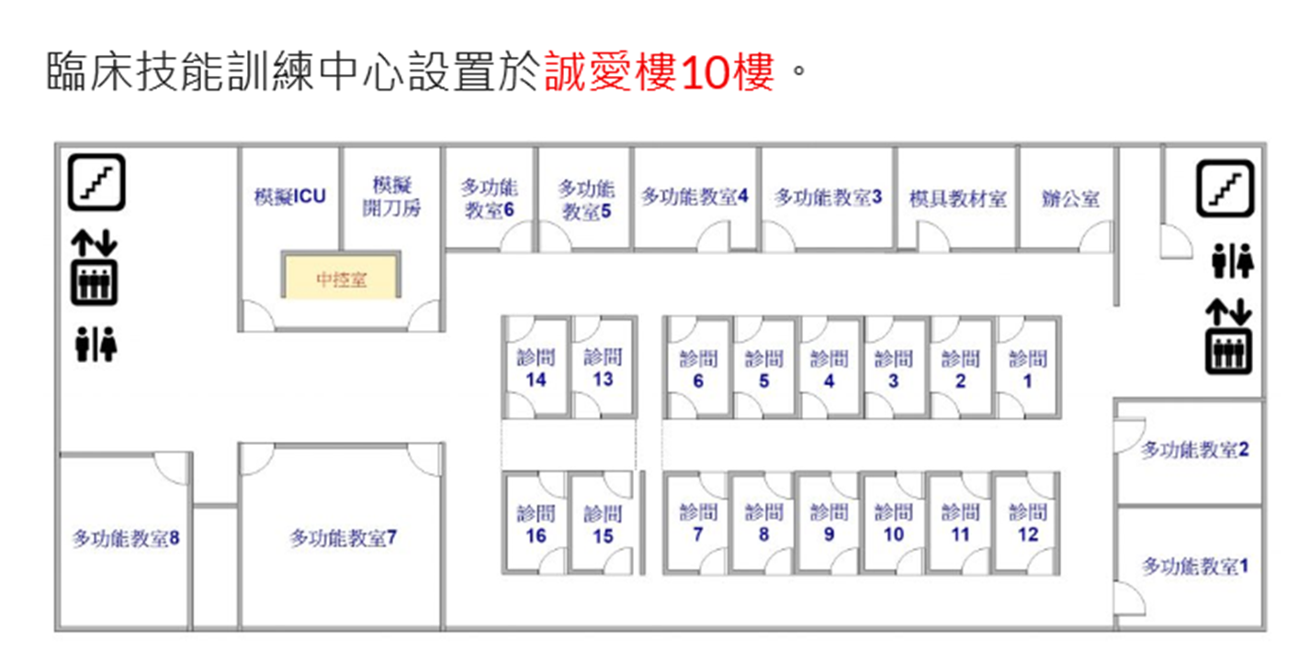

今年年會眷屬旅遊行程,請有意願參加者自行登記，報名費：100元/人 (行程如下)。